c) NOTAS DE GESTIÓN ADMINISTRATIVA

- Introducción
El Instituto Tecnológico Superior de Irapuato, tiene por objeto contribuir a través del proceso educativo, a mejorar las condiciones de vida de los guanajuatenses, ampliar las posibilidades de la Educación Superior Tecnológica, realizar investigación aplicada e innovación científica tecnológica, así como desarrollar programas educativos de buena calidad, formar profesionales e investigadores en diversos campos de la ciencia y tecnología.

2. Panorama Económico y Financiero
El Instituto recibirá recursos de la Federación, Estado y Propios ejerciéndolos de manera íntegra sujetándose a las leyes vigentes aplicables.

3. Autorización e Historia

a) Fecha de creación del ente.
En fecha 20 de octubre de 1995, se expide el Decreto Gubernativo núm. 8 mediante el cual se crea el Instituto Tecnológico Superior de Irapuato

b) Principales cambios en su estructura (interna históricamente)
En atención a lo dispuesto por el artículo décimo primero transitorio de la Ley Orgánica del Poder Ejecutivo para el Estado de Guanajuato, se emitió el Reglamento Interior mediante Decreto Gubernativo número 64, de fecha 30 de junio del 2001, publicado en el Periódico Oficial del Gobierno del Estado de Guanajuato, número 52-B, Tercera Parte, para regular y normar la estructura orgánica y las funciones de sus diferentes áreas administrativas del Instituto Tecnológico Superior de Irapuato.

4. Organización y Objeto Social

a) Objeto social
Contribuir a través del proceso educativo, a mejorar las condiciones de vida de los guanajuatenses, ampliar las posibilidades de la Educación Superior Tecnológica, realizar investigación aplicada e innovación científica tecnológica, así como desarrollar programas educativos de buena calidad, formar profesionales e <investigadores en diversos campos de la ciencia y tecnología.

b) Principal actividad
Educativa

c) Ejercicio fiscal
enero – marzo 2024

d) Régimen jurídico.
Personas Morales No Contribuyentes

e) Consideraciones fiscales del ente: revelar el tipo de contribuciones que esté obligado a pagar o retener
ISR retenciones por salarios
ISR retenciones por servicio profesionales
Retención de impuesto cedular
Impuesto al Valor Agregado

f) Estructura organizacional básica
*Anexar organigrama de la entidad

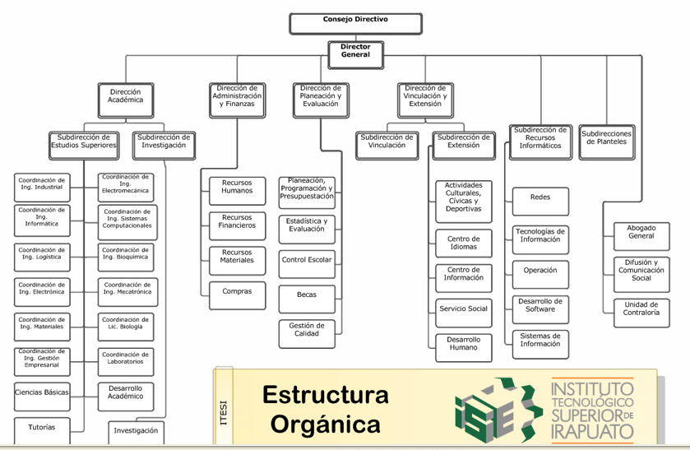

g) Fideicomisos, mandatos y análogos de los cuales es fideicomitente o fiduciario.
No aplica

5. Bases de Preparación de los Estados Financieros
Se informará sobre:

- Si se ha observado la normatividad emitida por el CONAC y las disposiciones legales aplicables.
Se ha observado la Ley General de Contabilidad Gubernamental (LGCG) y se ha observado en cierta medida la normatividad emitida por el CONAC para la preparación y emisión de los estados financieros contables y presupuestales.

- La normatividad aplicada para el reconocimiento, valuación y revelación de los diferentes rubros de la información financiera, así como las bases de medición utilizadas para la elaboración de los estados financieros; por ejemplo: costo histórico, valor de realización, valor razonable, valor de recuperación o cualquier otro método empleado y los criterios de aplicación de los mismos.
Todos los eventos que afectan económicamente al ITESI están cuantificados en términos monetarios y se registran al costo histórico. El costo histórico de las operaciones correspondiente el monto erogado para su adquisición conforme a la documentación contable original justificativa y comprobatoria.

- Postulados básicos
Las bases de preparación de los Estados Financieros del ITESI, aplican los Postulados Básicos de Sustancia Económica, Entes Públicos, Existencia Permanente, Revelación Suficiente, Importancia Relativa, Registro e Integración presupuestaria, Devengo Contable, Valuación, Dualidad Económica y Consistencia.

- Normatividad supletoria. En caso de emplear varios grupos de normatividades (normatividades supletorias), deberá realizar la justificación razonable correspondiente, su alineación con los PBCG y a las características cualitativas asociadas descritas en el MCCG (documentos publicados en el Diario Oficial de la Federación, agosto 2009).
No aplica

- Para las entidades que por primera vez estén implementando la base devengada de acuerdo a la Ley de Contabilidad, deberán:

‐Revelar las nuevas políticas de reconocimiento:
Ingresos: Los ingresos se reconocen cuando se tienen derecho

‐Plan de implementación:
No aplica

‐Revelar los cambios en las políticas, la clasificación y medición de las mismas, así como su impacto en la información financiera:
No aplica

6. Políticas de Contabilidad Significativas
Se informará sobre:
- Actualización: se informará del método utilizado para la actualización del valor de los activos, pasivos y Hacienda Pública y/o patrimonio y las razones de dicha elección. Así como informar de la desconexión o reconexión inflacionaria:
No aplica

- Informar sobre la realización de operaciones en el extranjero y de sus efectos en la información financiera gubernamental:
No aplica

- Método de valuación de la inversión en acciones de Compañías subsidiarias no consolidadas y asociadas:
No aplica

- Sistema y método de valuación de inventarios y costo de lo vendido:
No aplica

- Beneficios a empleados: revelar el cálculo de la reserva actuarial, valor presente de los ingresos esperados comparado con el valor presente de la estimación de gastos tanto de los beneficiarios actuales como futuros:
No aplica

- Provisiones: objetivo de su creación, monto y plazo:
No aplica

- Reservas: objetivo de su creación, monto y plazo:
No aplica

- Cambios en políticas contables y corrección de errores junto con la revelación de los efectos que se tendrá en la información financiera del ente público, ya sea retrospectivos o prospectivos:

Los Organismos Descentralizados, a partir del ejercicio fiscal 2011 han venido presentando la nueva estructura de registro contable y presupuestal normada por el CONAC. Asimismo, las guías contabilizadoras, la matriz de conversión y los nuevos procesos de Registro que de ellas emanan han sido aplicadas en el SIHP

- Reclasificaciones: Se deben revelar todos aquellos movimientos entre cuentas por efectos de cambios en los tipos de operaciones:
No aplica

- Depuración y cancelación de saldos:
No aplica

7. Posición en Moneda Extranjera y Protección por Riesgo Cambiario

Se informará sobre:

- Activos en moneda extranjera:
No aplica

- Pasivos en moneda extranjera:
No aplica

- Posición en moneda extranjera:
No aplica

- Tipo de cambio:
No aplica

- Equivalente en moneda nacional:

Lo anterior por cada tipo de moneda extranjera que se encuentre en los rubros de activo y pasivo.

Adicionalmente se informará sobre los métodos de protección de riesgo por variaciones en el tipo de cambio.

8. Reporte Analítico del Activo
Debe mostrar la siguiente información:

- Vida útil o porcentajes de depreciación, deterioro o amortización utilizados en los diferentes tipos de activos:
No aplica

- Cambios en el porcentaje de depreciación o valor residual de los activos:
No aplica

- Importe de los gastos capitalizados en el ejercicio, tanto financieros como de investigación y desarrollo:
No aplica

- Riegos por tipo de cambio o tipo de interés de las inversiones financieras:
No aplica

- Valor activado en el ejercicio de los bienes construidos por la entidad:
No aplica

- Otras circunstancias de carácter significativo que afecten el activo, tales como bienes en garantía, señalados en embargos, litigios, títulos de inversiones entregados en garantías, baja significativa del valor de inversiones financieras, etc.:
No aplica

- Desmantelamiento de Activos, procedimientos, implicaciones, efectos contables:
No aplica

- Administración de activos; planeación con el objetivo de que el ente los utilice de manera más efectiva:
No aplica

Adicionalmente, se deben incluir las explicaciones de las principales variaciones en el activo, en cuadros comparativos como sigue:
- Inversiones en valores:
No aplica

- Patrimonio de Organismos descentralizados de Control Presupuestario Indirecto:
No aplica

- Inversiones en empresas de participación mayoritaria:
No aplica

- Inversiones en empresas de participación minoritaria:
No aplica

- Patrimonio de organismos descentralizados de control presupuestario directo, según corresponda:
No aplica

9. Fideicomisos, Mandatos y Análogos

a) Análisis del comportamiento de la recaudación correspondiente al ente público o cualquier tipo de ingreso, de forma separada los ingresos locales de los federales:
No aplica

b) Proyección de la recaudación e ingresos en el mediano plazo:
No aplica

10. Reporte de la Recaudación

a) Análisis del comportamiento de la recaudación correspondiente al ente público o cualquier tipo de ingreso, de forma separada los ingresos locales de los federales:
No aplica
b) Proyección de la recaudación e ingresos en el mediano plazo:
No aplica

11. Información sobre la Deuda y el Reporte Analítico de la Deuda

Se informará lo siguiente:

a) Utilizar al menos los siguientes indicadores: deuda respecto al PIB y deuda respecto a la recaudación tomando, como mínimo, un período igual o menor a 5 años.

b) Información de manera agrupada por tipo de valor gubernamental o instrumento financiero en la que se considere intereses, comisiones, tasa, perfil de vencimiento y otros gastos de la deuda.

* Se anexará la información en las notas de desglose.

12. Calificaciones otorgadas
Informar, tanto del ente público como cualquier transacción realizada, que haya sido sujeta a una calificación crediticia.

13. Proceso de Mejora
Se informará de:
a) Principales Políticas de control interno
b) Medidas de desempeño financiero, metas y alcance.

14. Información por Segmentos
Cuando se considere necesario se podrá revelar la información financiera de manera segmentada debido a la diversidad de las actividades y operaciones que se realizan los entes públicos, ya que la misma proporciona información acerca de las diferentes actividades operativas en las cuales participa, de los productos o servicios que maneja, de las diferentes áreas geográficas, de los grupos homogéneos con el objetivo de entender el desempeño del ente, evaluar mejor los riesgos y beneficios del mismo; y entenderlo como un todo y sus partes integrantes.

Consecuentemente, esta información contribuye al análisis más preciso de la situación financiera, grados y fuentes de riesgo.

15. Eventos Posteriores al Cierre
El ente público informará el efecto en sus estados financieros de aquellos hechos ocurridos en el período posterior al que informa, que proporcionan mayor evidencia sobre eventos que le afectan económicamente y que no se conocían a la fecha de cierre.

16. Partes Relacionadas
Se debe establecer por escrito que no existen partes relacionadas que pudieran ejercer influencia significativa sobre la toma de decisiones financieras y operativas.

17. Responsabilidad Sobre la Presentación Razonable de la Información Contable
Los Estados Financieros deberán estar rubricados en cada página de los mismos e incluir al final la siguiente leyenda: “Bajo protesta de decir verdad declaramos que los Estados Financieros y sus notas, son razonablemente correctos y son responsabilidad del emisor.

